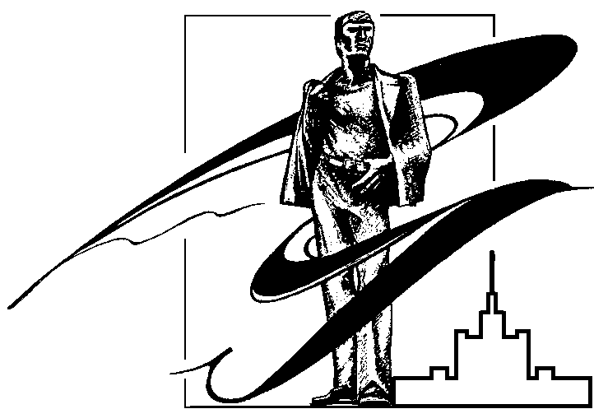

Министерство образования и науки Российской федерации
южно-уральский государственный УНИВЕРСИТЕТ
ПРИБОРОСТРОИТЕЛЬНЫЙ ФАКУЛЬТЕТ

РАСПОРЯЖЕНИЕ
27 февраля 2009 г. № 114 - 013
г. Челябинск

§ 1
В связи с подготовкой выпускных квалификационных работ бакалавра утвердить студентам гр. ПС-431 темы и руководителей выпускных квалификационных работ.
Защиту выпускных квалификационных работ провести 5, 6 июня 2009 года по графику, утвержденному выпускающей кафедрой.

§ 2
Утвердить студентам следующие темы и руководителей выпускных квалификационных работ:

Группа ПС-431

1. Воронцова Наталия Олеговна
Тема: Разработка печатного узла блока приемников сигналов
Руководитель: Кудрин Л.П.
2. Ганеева Светлана Артуровна
Тема: Численные методы в проектировании РЭС
Руководитель: Хашимов А.Б.
3. Гарипова Алина Азатовна
Тема: Коаксиальный делитель мощности
Руководитель: Войтович Н.И.

4. Злобина Ирина Валерьевна
Тема: Вольтметр постоянного тока
Руководитель: Ершов А.В.

5. Зотов Андрей Васильевич
Тема: Методы математического моделирования волноводных трактов
Руководитель: Хашимов А.Б.
6. Ибрагимов Динар Наилевич
Тема: Лабораторный макет для изучения процессора MSC-51
Руководитель: Степаненко В.Н.

7. Исаев Денис Айратович
Тема: Разработка печатного узла блока предварительного усиления
Руководитель: Кудрин Л.П.
8. Коростелев Ян Евгеньевич
Тема: Разработка печатного узла
Руководитель: Кудрин Л.П.
9. Корчагина Дарья Александровна
Тема: Разработка печатного узла
Руководитель: Кудрин Л.П.
10. Остапив Евгений Сергеевич
Тема: Плоская резонаторная антенна
Руководитель: Бухарин В.А.
11. Попов Дмитрий Николаевич
Тема: Исследование прозрачности одномерной решетчатой структуры
Руководитель: Думчев И.А.
12. Сурменко Екатерина Николаевна
Тема: Панельная антенна
Руководитель: Бухарин В.А.
13. Фадеев Евгений Владимирович
Тема: Разработка печатного узла управляющего усилителя
Руководитель: Кудрин Л.П.
14. Шеховцов Максим Александрович
Тема: Исследование прозрачности двумерной решетчатой структуры
Руководитель: Думчев И.А..

Декан ПС - факультета Казаринов Л.С.

